康模数尔软件技术（上海）有限公司  上海浦东新区东方路 1217 号  陆家嘴金融服务广场 2D  电话：+86 21-50776566  网站：cn.comsol.com  博客：cn.comsol.com/blogs | 媒体联系人：徐莺  ying.xu@comsol.com  图片库：cn.comsol.com/press/gallery

COMSOL 发布 5.4 版本和两款全新产品

新版本推出的 COMSOL Compiler™支持对仿真 App的编译，以生成可独立运行、自由分发的可执行程序，新增“复合材料模块”增强了复合多层结构分析功能。

美国马萨诸塞州，伯灵顿（2018 年 10 月 3 日）——COMSOL 公司今天正式发布COMSOL Multiphysics® 软件 5.4版本，同时推出了两款全新产品“COMSOL Complier™”和“复合材料模块”，为用户带来更丰富的建模工具、更强大的建模功能。

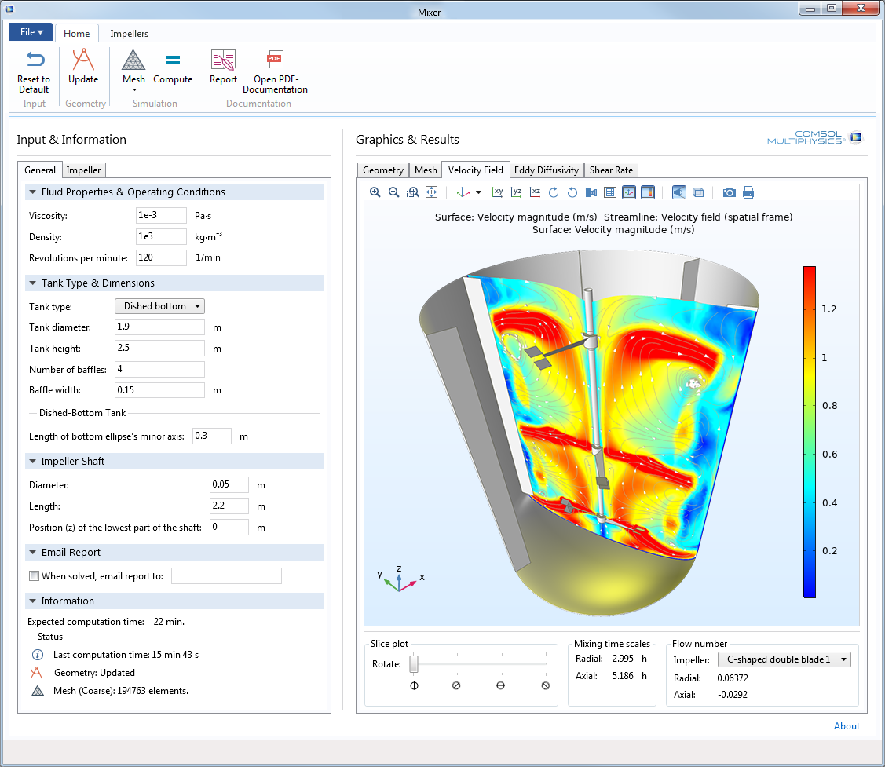
全新的 COMSOL Compiler™
COMSOL Compiler 支持用户创建可独立运行的 COMSOL Multiphysics 仿真App，编译后生成的仿真 App 中包含 COMSOL Runtime™ —— 这意味着运行这些 App 不需要 COMSOL Multiphysics 或 COMSOL Server™ 许可证，而分发此类仿真 App也不需要额外支付许可费用。“为了使工程师和科学家团队以更加友好便捷的方式在团队内外分享仿真成果，我们在几年前首先推出了‘App 开发器’，用来为模型封装用户界面、创建仿真 App；随后发布的 COMSOL Server 进一步提供了通过网络界面部署和管理仿真 App 的功能；而最新推出的 COMSOL Compiler则能够编译仿真 App ，生成可独立运行、可自由分发的可执行文件。COMSOL 提供的这一系列工具，为仿真成果的运行、分发、管理和共享提供了灵活的全套解决方案，将仿真成果的自由应用提升到了前所未有的开放程度。”COMSOL 集团首席执行官，Svante Littmarck 表示。
编译后生成的一个仿真 App，此仿真App 可独立运行，用于优化搅拌器的设计方案。
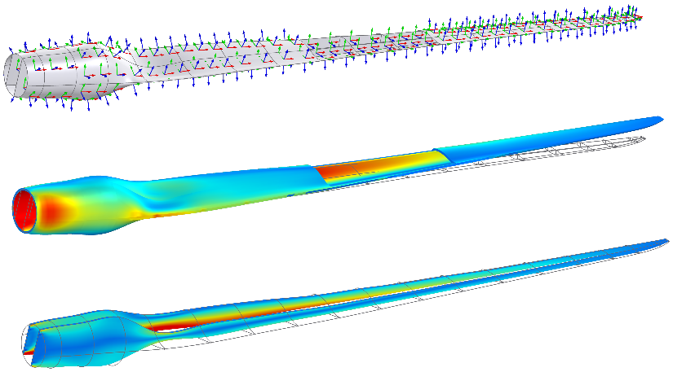
全新的“复合材料模块”
“复合材料模块可以帮助用户对多层材料进行建模。”COMSOL 技术产品经理Pawan Soami 表示，“复合层压结构有时包含一百多层材料，如果没有专业工具，对该类问题进行仿真会相当麻烦。为此我们发布了这款专用工具。”

通过耦合“复合材料模块”与“传热模块”及“AC/DC模块”中新增的多层壳功能，用户可以对如焦耳热和热膨胀等现象进行多物理场分析。“多层壳的结构力学与传热及电磁学的耦合分析为用户呈现了独一无二的多物理场建模功能。”COMSOL 技术产品经理 Nicolas Huc 评价道。在航空航天和风力发电等行业中，当分析雷击对机翼和风力发电机叶片的影响时，常常就需要考虑到层压材料的这种多物理场耦合效应。
风力发电机叶片的复合层压结构分析。从上到下：壳局部坐标系，外壳与翼梁中的 von Mises 应力分布结果图。

COMSOL Multiphysics 及附加产品的功能改进与性能提升
COMSOL Multiphysics 5.4 版本在多个方面大幅提升了建模效率，例如在模型中可以使用多个参数集，并对它们进行参数化扫描。此外，用户在新版本中可以对“模型开发器”中的节点进行分组、对几何模型设计着色方案。
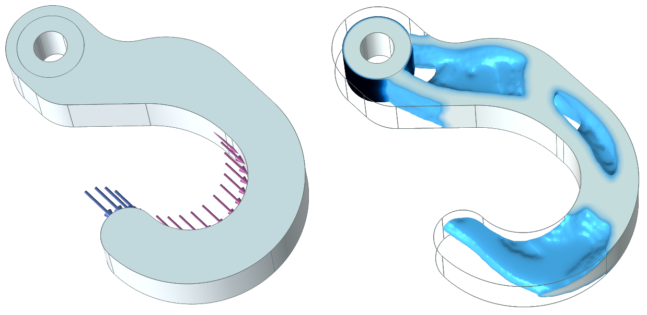
在新版本的各项性能改进中，特别值得一提的是新版本采用了新的内存分配机制，对于使用 Windows® 7 和 10 操作系统、采用 8 核以上处理器的计算机，计算速度将提升数倍。

“AC/DC 模块”新增了一个零件库，库中包含完全参数化、可以快速生成的线圈和磁芯等零件，供用户直接选用。“CFD 模块”提供大涡模拟（LES）和全面改进的多相流建模工具。
钢制挂钩的拓扑优化，仿真根据不同的载荷工况，确定相应的最佳材料分布。

5.4 版本的亮点
- COMSOL Compiler：创建独立的可执行 App。
- 复合材料模块：对多层材料建模。
- COMSOL Multiphysics：“模型开发器”可以设置多个参数节点；将“模型开发器”中的节点分组管理；为物理场和几何选择添加着色。对于搭载 8 核以上处理器的计算机，Windows® 7 和 10 操作系统中的模型求解速度可提升数倍。
- 多物理场：多层薄结构中的传热、电流和焦耳热耦合分析。
- 电磁学：易于使用的参数化线圈和磁芯零件，以及用于射线光学的结构-热-光学性能分析。
- 力学：冲击响应谱分析，以及用于增材制造的材料活化。
- 声学：声学端口，以及非线性声学 Westervelt 模型。
- 流体流动：大涡模拟（LES），以及多相流与多体动力学的流-固耦合（FSI）。
- 传热：漫反射-镜面反射表面与半透明表面的热辐射，以及光扩散方程。
- 化工：电池集总模型，以及更新的热力学接口。
- 优化：新的拓扑优化工具。

支持系统
下列操作系统支持COMSOL Multiphysics、COMSOL Server 和 COMSOL Compiler 软件产品：Windows®、Linux® 和 macOS。Windows® 操作系统支持使用“App 开发器”工具。

浏览 5.4 版本的发布亮点，请访问 http://cn.comsol.com/release/5.4。

下载最新版本，请访问 http://cn.comsol.com/product-download。

关于 COMSOL
COMSOL 是全球仿真软件提供商，致力于为科技型企业、研究实验室和大学提供产品设计和研究的软件解决方案。其旗舰产品 COMSOL Multiphysics® 是一个集物理系统建模和仿真 App 开发于一体的软件平台，尤其擅长对耦合或多物理场现象的仿真分析。多个附加模块将仿真平台扩展到电气、力学、流体流动和化工等领域。接口工具实现了 COMSOL Multiphysics® 仿真与 CAE 领域的所有主流技术计算工具和 CAD 工具的集成。仿真专业人员借助 COMSOL Server™ 能够向其遍布世界各地的设计团队、制造部门、测试实验室及客户部署仿真 App。COMSOL 公司创立于 1986 年，在全球设有 19 个办公室，并通过分销商网络覆盖更多地区。

~
COMSOL、COMSOL Multiphysics、LiveLink、COMSOL Compiler、COMSOL Runtime 和 COMSOL Server 是 COMSOL AB 的注册商标或商标。其他商标所有者的列表请参见 cn.comsol.com/trademarks

